NOME DO MESTRANDO

TÍTULO

Itajaí (SC)
202___

UNIVERSIDADE DO VALE DO ITAJAÍ
PROGRAMA DE PÓS-GRADUAÇÃO MESTRADO PROFISSIONAL EM PSICOLOGIA
ÁREA DE CONCENTRAÇÃO: PSICOLOGIA DA SAÚDE, PROCESSOS DE DESENVOLVIMENTO E PRÁTICAS PSICOSSOCIAIS

NOME DO MESTRANDO

TÍTULO

Projeto de pesquisa submetido à banca de qualificação como parte dos requisitos para a obtenção do grau de Mestre em Psicologia.

Orientador:
Co-orientador:

Itajaí (SC)
Ano

SUMÁRIO

1 APRESENTAÇÃO DA DISSERTAÇÃO E INTRODUÇÃO GERAL 5
1.1 Problema de pesquisa 5
1.2 Objetivo Geral 5
1.3 Objetivos Específicos 5
1.4 Estudos 5
2 ESTUDO 1: 7
2.1 Introdução 7
2.2 Método 7
2.3 Resultados e Discussão 7
2.4 Considerações finais 7
2.5 Referências 7
3 ESTUDO 2: 8
3.1 Introdução 8
3.2 Método 8
3.2.1 Delineamento 8
3.2.2 Participantes 8
3.2.3 Instrumentos de coleta de dados 8
3.2.4 Procedimentos de coleta 8
3.2.5 Procedimentos de análise dos dados 8
3.2.6 Procedimentos Éticos 8
3.3 Roteiro para construção da tecnologia/ou produto 8
3.3.1 Definição do tipo de produção técnica e análise do impacto, aplicabilidade, inovação e complexidade 9
3.3.2 Concepção e plano de execução 9
3.4 Resultados e Discussão 10
3.5 Apresentação do Produto final 10
3.6 Considerações finais 10
3.7 Referências 10
4 CONSIDERAÇÕES FINAIS DA DISSERTAÇÃO 11
5 REFERÊNCIAS 12
APÊNDICES 13
ANEXOS 16

RESUMO

Resumo de 300 a 500 palavras

Palavras-chave:

1 APRESENTAÇÃO DA DISSERTAÇÃO E INTRODUÇÃO GERAL

1.1 Problema de pesquisa

1.2 Objetivo Geral

1.3 Objetivos Específicos

1.4 Estudos
Para compor esta dissertação serão elaborados dois estudos em formato de artigo que buscarão responder aos objetivos específicos, conforme a figura 01.

Figura 01: Etapas dos estudos da dissertação.
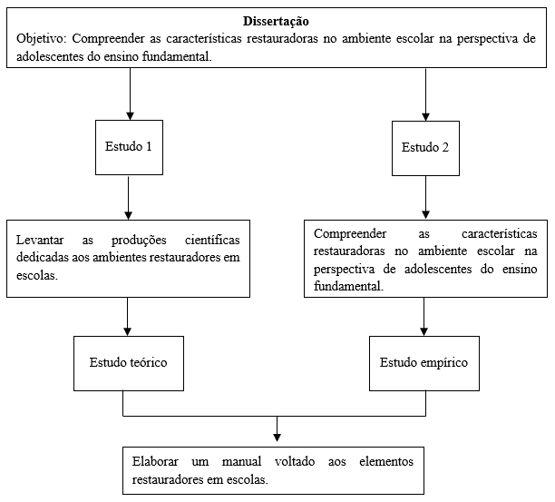
Fonte: Elaborado pela autora.

2 ESTUDO 1:

2.1 Introdução

2.2 Método

2.3 Resultados e Discussão

2.4 Considerações finais

2.5 Referências

3 ESTUDO 2:

3.1 Introdução

3.2 Método

3.2.1 Delineamento

3.2.2 Participantes

3.2.3 Instrumentos de coleta de dados

3.2.4 Procedimentos de coleta

3.2.5 Procedimentos de análise dos dados

3.2.6 Procedimentos Éticos

3.3 Roteiro para construção da tecnologia/ou produto

3.3.1 Definição do tipo de produção técnica e análise do impacto, aplicabilidade, inovação e complexidade

3.3.2 Concepção e plano de execução

3.4 Resultados e Discussão

3.5 Apresentação do Produto final

3.6 Considerações finais

3.7 Referências

4 CONSIDERAÇÕES FINAIS DA DISSERTAÇÃO

5 REFERÊNCIAS

APÊNDICES
Apêndice A - Entrevista semiestruturada

Apêndice B - Questionário Sociodemográfico

ANEXOS

Anexo A –

